**Информация к проекту решения:**

**1.24. Заявитель: ООО «СТРОЙСПЕЦСЕРВИС»**

**Земельные участки:**

**Зонирование:** зона производственной деятельности (П-1)

кадастровый номер **54:35:062680:38;**

местоположение: **Ленинский район**, шоссе Толмачевское, (планшет 7277, 7278);площадь 0,2074 га.

**Заявленные требования:**

*в части уменьшения минимального отступа* ***с 3 м до 0 м*** *со стороны земельного участка с кадастровым номером**54:35:062680:152*

*в части уменьшения минимального процента застройки* ***с 40 % до 20 %***

кадастровый номер **54:35:062680:152;**

местоположение: **Ленинский район**, пер. Архонский, 2в, (планшет 7277, 7278);площадь 0,4253 га.

**Заявленные требования:**

*в части уменьшения минимального отступа* ***с 3 м до 0 м*** *со стороны земельного участка с кадастровым номером**54:35:062680:38*

*в части уменьшения минимального процента застройки* ***с 40 % до 30 %***

**Обоснование согласно заявлению:** *в связи с тем, что конфигурация земельных участков и наличие инженерных сетей являются неблагоприятными для застройки, а также с необходимостью сохранения существующего проезда (в границах земельного участка с кадастровым номером**54:35:062680:38)*

**Планируется: строительство здания склада с помещениями административно-бытового назначения (1-3 эт).**

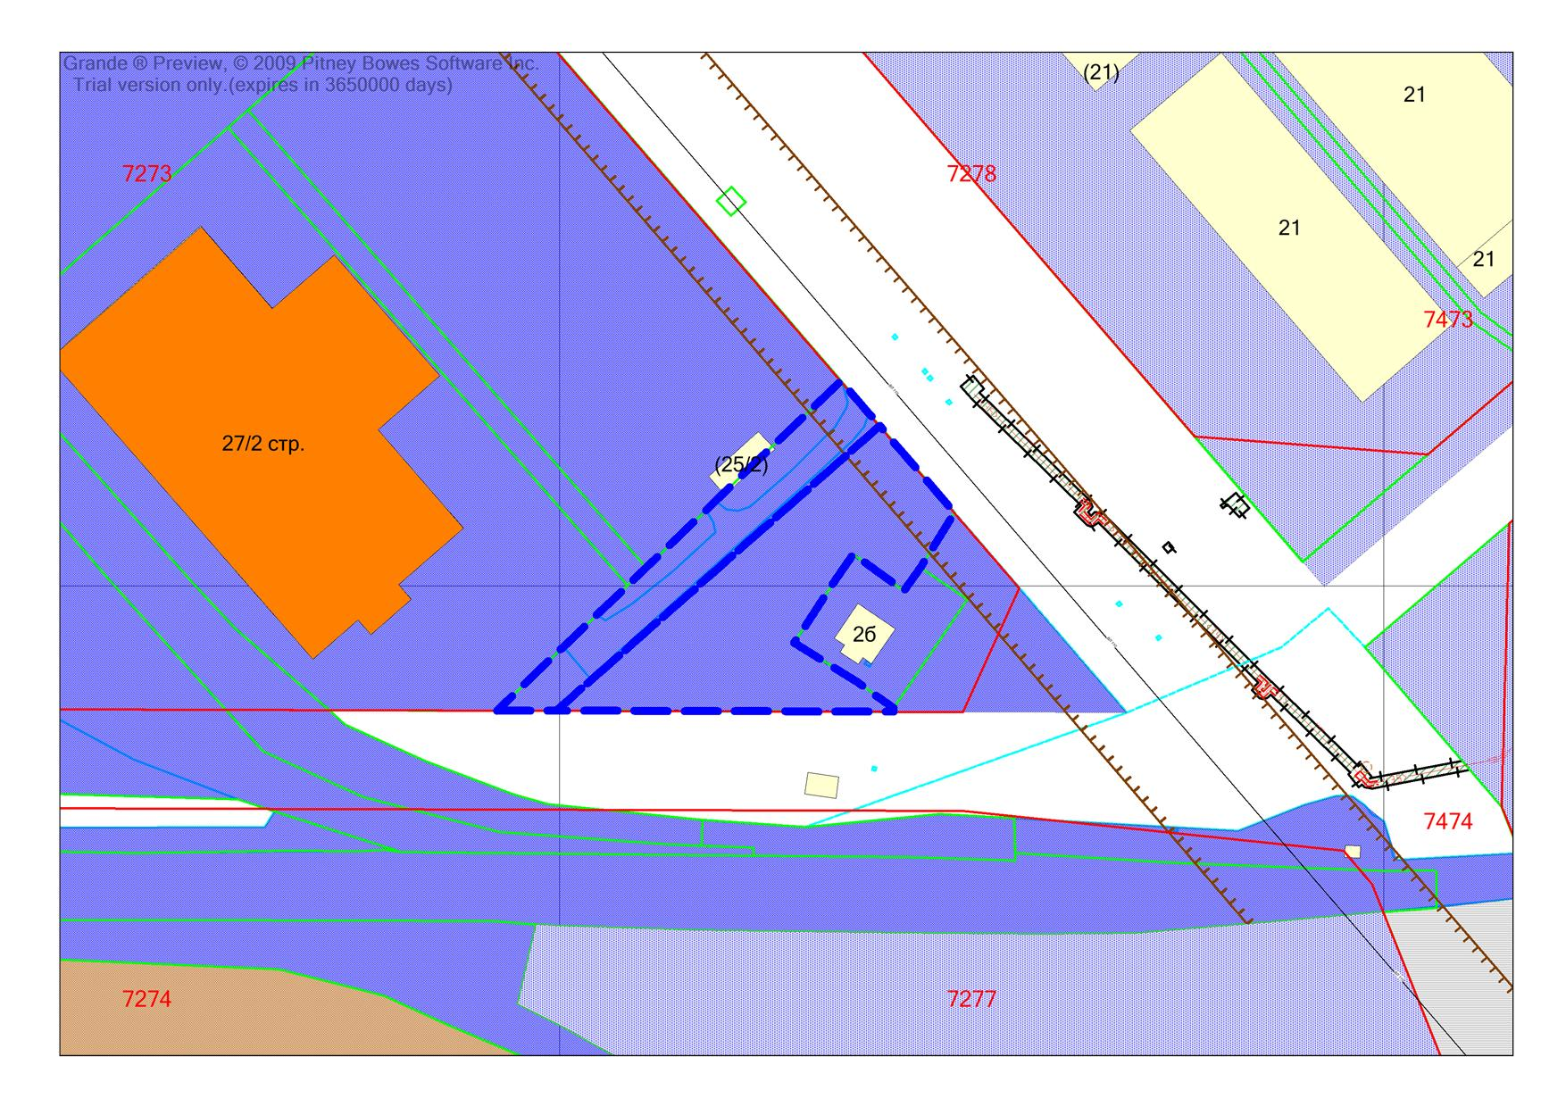

***0м***

***0м***

**П-1**

**54:35:062680:38**

**54:35:062680:152**